La Residenza Senza Frontiere di Dance City 2020/2021

Dance City è alla ricerca di proposte da parte di due danzatori/coreografi/compagnie, una proveniente dall’Unione Europea e una proveniente da paesi esterni a UE e Regno Unito per la sua nuova Residenza Senza Frontiere. Le residenze creative che intendiamo sostenere possono essere tematicamente diverse e l’idea con cui viene fatta domanda può essere uno spettacolo, un film o una ricerca coreografica. Dance City è orgogliosa di essere un membro della European Dance House Network e del National Dance Network, e apprezza e sostiene la comunità di artisti/compagnie internazionali con cui lavora. Vogliamo ricevere domande da artisti/compagnie che condividono la nostra missione di promuovere lo scambio artistico e il dialogo interculturale.

Dance City è, da oltre 30 anni, l’organizzazione leader della danza nel Nord Est dell’Inghilterra, ed ha il ruolo di guidare e sostenere la fiorente ecologia della danza in questa regione. Presentiamo regolarmente una programmazione di spettacoli di danza che spazia dal contemporaneo al classico, alla breakdance, portando a Newcastle danza di qualità del Nord Est, Britannica e Internazionale. Commissioniamo anche la creazione di nuovi lavori coreografici, che debuttano nel nostro teatro. Per saperne di più su Dance City visita il nostro sito - https://www.dancecity.co.uk/about-us/

Cosa riceverete:
- Una borsa di studio di £750 a fronte dei costi i costi di soggiorno (pagata tramite BACS in sterline inglesi su emissione di fattura, soggetta al tasso di cambio corrente al momento del pagamento)
- Una settimana (5 giorni) di utilizzo di una sala di danza nella nostra sede di Newcastle. (Dance City, Temple Street, Newcastle upon Tyne, NE1 4BR). Lo studio sarà disponibile dalle 9 alle 17.
- 10% di sconto nel nostro caffè DC per la durata del soggiorno.
- Un meeting individuale con il Direttore Artistico di Dance City e/o il Produttore Creativo, in un momento conveniente per entrambi durante la settimana di residenza.
- Due settimane, una per ogni artista/compagnia, possono essere scelte tra le date sotto elencate:

Lunedì 13 luglio - Venerdì 17 luglio 2020 - Studio 4 Newcastle
Lunedì 14 dicembre - Venerdì 18 dicembre 2020 - Teatro Newcastle
Lunedì 4 gennaio - Venerdì 8 gennaio 2021 - Teatro Newcastle
Lunedì 19 luglio - Venerdì 23 luglio 2021 - Teatro Newcastle
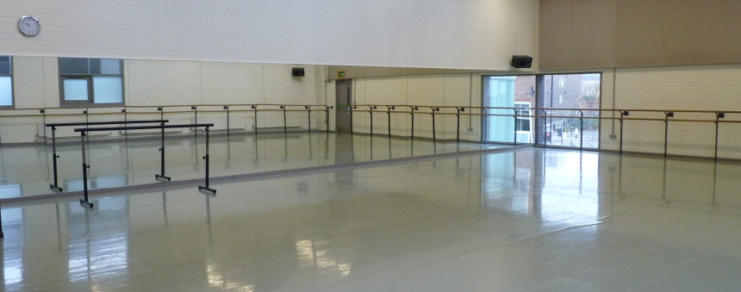
STUDIO 4, NEWCASTLE
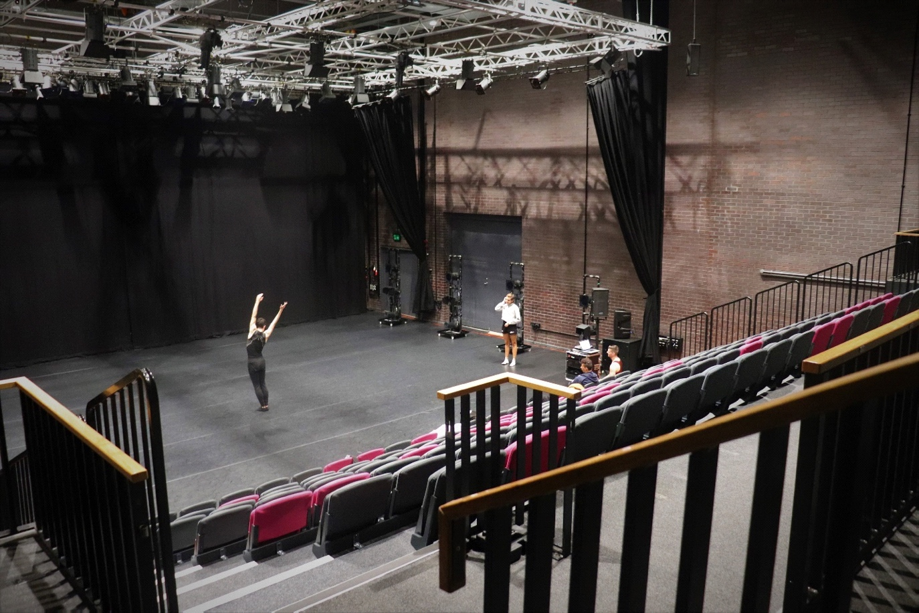
TEATRO, NEWCASTLE

In cosa l’artista/compagnia selezionati dovranno contribuire:

- Condurranno una lezione per professionisti ogni mattina dalle 9:30 alle 11:00. La capacità massima della lezione è di 20 persone. Le lezioni sono aperte a professionisti locali e sono gratuite.
- Dovranno partecipare ad un meeting dalle 9:00 alle 9:30 il lunedì mattina per incontrare il team di Dance City e i membri del nostro network. Ci saranno tè e caffè.
- Se appropriato alla natura della residenza e se lo si desidera, Dance City potrà pubblicizzare una prova con pubblico del lavoro fatto alla fine della settimana di soggiorno. Ciò è facoltativo e potrà essere confermato durante la settimana di soggiorno

Note da considerare:

- L’idea coreografica che si andrà a realizzare deve essere una nuova idea o un progetto in corso di ricerca e sviluppo. Un progetto già esistente in corso di rivisitazione o nuovo sviluppo non sarà ritenuto idoneo.
- L'artista o la compagnia selezionata dovrà arrivare nella regione il giorno prima che il soggiorno inizi per garantire il massimo utilizzo delle nostre strutture.
- I partecipanti sono incoraggianti a prendere in considerazione l’impatto ambientale al momento dell’organizzazione del viaggio.
- Tutti i visti, assicurazione sanitarie e assicurazioni di viaggio dovranno essere organizzati e pagati dall'artista o dalla compagnia selezionati. Dance City non può fornire consigli o assistenza in queste questioni.
- Dal momento che le nostre classi di danza pubbliche hanno luogo ogni sera, ogni attrezzatura deve essere rimossa dallo studio alla fine di ogni giornata. Si prega di avvertire Dance City se c’è necessità di lasciare oggetti nell’edificio durante la notte.
- Dance City può fornire una copia della propria lista di alloggi, include opzioni di alloggio per artisti a Newcastle. L'artista/compagnia è responsabile dell'organizzazione del proprio alloggio.
- Non sarà fornito alcun supporto tecnico durante la residenza. Non sarà permesso l'uso delle attrezzature di illuminazione e impianto audio senza la nostra supervisione. Tale uso potrà essere organizzato con un costo aggiuntivo.
- I candidati devono essere attualmente residenti in UE o in altri paese internazionali e non già in Gran Bretagna.
- Tutte le domande di partecipazione e la corrispondenza devono essere redatte in lingua inglese.

Tempistica:

Annuncio del bando | Venerdì 14 febbraio 2020
Scadenza | Venerdì 13 marzo 2020, mezzogiorno
Selezione | Lunedì 16 marzo - Venerdì 20 marzo 2020
Conferma agli artisti via email  con contratto/accordo | Venerdì 27 marzo 2020
Scadenza per provvedere contratto, biografia e immagini | Lunedì 6 aprile 2020

Commissione di selezione:

- Team artistico di Dance City

Per partecipare:

Si prega di completare e restituire via email le seguenti informazioni:

- Il modulo di domanda sottostante
- Un curriculum vitae (massimo due pagine). Si prega di includere le generalità di un referente che possa certificare l'esperienza di insegnamento a livello professionale (nome, numero di telefono e email)
- Una foto e un video (massimo 5 minuti) del proprio lavoro coreografico. (Questo può essere un qualsiasi lavoro del proprio portfolio). I file multimediali devono essere inviati usando WeTransfer.

Se si ha bisogno di ricevere questa informativa in un altro formato o si desidera inoltrare la domanda per telefono o di persona, si prega di inviare un email a alex.anslow@dancecity.co.uk per discutere tali richieste.

Gli artisti selezionati ne riceveranno comunicazione tramite email entro venerdì 27 marzo 2020. Gli artisti che non verranno selezionati ne riceveranno comunicazione entro martedì 31 marzo. Si prega di notare che non saremo in grado di dare feedback sul vostro modulo di domanda.

Nome e/o nome della compagnia:

Dove è la vostra sede?

Numero di telefono e/o cellulare: | Indirizzo E-Mail:
Parlaci di te in quanto artista/creatore e del lavoro che crei (250 parole):

Parlaci di cosa svilupperai durante la settimana di Residenza Senza Frontiere (250 parole):

Per piacere illustraci perché una residenza artistica a Newcastle (UK) gioverebbe al tuo lavoro e/o al progetto a cui stai lavorando? (200 parole):

Sono presenti altre attività che vuoi proporre durante la tua settimana di residenza artistica? e.g. un intervento parlato, una sessione di Q&A, una prova del lavoro con pubblico, un workshop etc. Si prega di notare che non è disponibile alcun budget aggiuntivo per supportare queste attività (100 parole):

Quanti artisti prenderanno parte alla settimana: | Le date preferite, si prega di evidenziare la prima e seconda opzione:  w/c 13 July 2020  w/c 14 December 2020  w/c 4 January 2021  w/c 19 July 2021
La tua partecipazione alla Residenza Senza Frontiere è dipendente da altri fondi? Se è così, entro quando prevedi tali fondi saranno stanziati? Se non dovessi ottenere questi fondi, ti sarà comunque possibile prendere parte alla Residenza Senza Frontiere?

C’è qualcos’altro di cui pensi dovremmo essere messi al corrente?

La scadenza per presentare domande ad Alex Anslow, la Produttrice Creativa provvisoria di Dance City, alex.anslow@dancecity.co.uk è: mezzogiorno, venerdì 13 marzo 2020.

Grazie.

